
Dipartimento Trasformazione Digitale

Progetto

“Integrazione SIPO – ANSC”

  - Il back-office: disegno dell’applicazione e delle sue pagine

Scheda Informativa del Documento

Area Organizzativa
RTI
Società
Contratto Esecutivo
AQ
Progetto | Integrazione SIPO – ANSC
Data consegna | 26/09/2026
Versione | 0.1
Documento | DISEGNO_Back-Office_ANSC_v0.1
N. Pagine
Codice Area Applicativa
Codice Asset
Redatto
Validato
Approvato

Storia del Documento

Data consegna | Versione | Cap. /Sez. modificati | Sintesi dei cambiamenti
26/09/2026 | 0.1 | Tutti | Prima stesura. Disegno dell’applicazione di back-office a partire dal menu: quattordici pagine, ciascuna con wireframe, tabelle sottese e comportamento di campi e azioni. Le convenzioni di interazione sono riprese da S.I.De.; la copertura delle sedici tabelle del modello è verificata in un capitolo dedicato. Otto punti aperti di disegno.

Sommario
1. Scopo del documento 7
1.1. Perimetro e metodo 7
1.2. Glossario 7
1.3. Riferimenti 8
2. L’impianto documentale 8
3. Il contesto tecnico 9
3.1. Il back-office come micro-frontend 9
3.2. Autorizzazione e sessione 9
3.3. Le convenzioni ereditate da S.I.De. 10
4. La mappa dell’applicazione 11
4.1. La home 11
5. Le pagine 12
5.1. 1. La home: il menu delle aree 12
5.1.1. Tabelle sottese 12
5.1.2. Campi, colonne e azioni 12
5.2. 2. Supervisione atti 13
5.2.1. Tabelle sottese 13
5.2.2. Campi, colonne e azioni 14
5.3. 3. Dettaglio dell’atto 14
5.3.1. Tabelle sottese 15
5.3.2. Campi, colonne e azioni 15
5.4. 4. Allegati dell’atto 16
5.4.1. Tabelle sottese 16
5.4.2. Campi, colonne e azioni 17
5.5. 5. Gestione delle notifiche 17
5.5.1. Tabelle sottese 18
5.5.2. Campi, colonne e azioni 18
5.6. 6. Configurazione dei casi d’uso — elenco 19
5.6.1. Tabelle sottese 19
5.6.2. Campi, colonne e azioni 20
5.7. 7. Configurazione di un caso d’uso — dettaglio 20
5.7.1. Tabelle sottese 21
5.7.2. Campi, colonne e azioni 21
5.8. 8. Catalogo dei casi d’uso di ANSC 22
5.8.1. Tabelle sottese 22
5.8.2. Campi, colonne e azioni 22
5.9. 9. Logiche di scelta 23
5.9.1. Tabelle sottese 23
5.9.2. Campi, colonne e azioni 23
5.10. 10. Dizionari ANSC 24
5.10.1. Tabelle sottese 24
5.10.2. Campi, colonne e azioni 25
5.11. 11. Riconciliazione delle decodifiche 25
5.11.1. Tabelle sottese 25
5.11.2. Campi, colonne e azioni 26
5.12. 12. Versioni della configurazione 26
5.12.1. Tabelle sottese 27
5.12.2. Campi, colonne e azioni 27
5.13. 13. Comandi e operazioni di servizio 28
5.13.1. Tabelle sottese 28
5.13.2. Campi, colonne e azioni 29
5.14. 14. Numerazione comunale 29
5.14.1. Tabelle sottese 29
5.14.2. Campi, colonne e azioni 30
6. La copertura del modello dati 30
7. I comportamenti trasversali 31
8. Punti aperti di disegno 32

Scopo del documento
Questo documento disegna l’applicazione di back-office del componente che integra SIPO con ANSC. Parte dal menu e scende fino alla singola pagina; per ciascuna mostra un wireframe e ne dichiara il funzionamento: quali tabelle sono sottese, che cosa fa ogni campo, che cosa fa ogni bottone e quando è disabilitato.
Non è un progetto grafico. I wireframe dicono che cosa una pagina contiene e come sono disposte le informazioni; il rivestimento — colori, tipografia, spaziature — appartiene al design system della libreria condivisa e non è materia di questo documento. Dove il disegno assume qualcosa che non è stato deciso, lo dichiara e lo registra fra i punti aperti anziché darlo per stabilito.
Le pagine esistono per governare le sedici tabelle già progettate nell’analisi dell’integrazione; il criterio di completezza è che ciascuna di quelle tabelle abbia almeno una pagina che la governi, e il capitolo «La copertura del modello dati» lo verifica riga per riga.

Perimetro e metodo
Il disegno si appoggia a tre basi di evidenza. La prima è il modello dati dell’analisi dell’integrazione, da cui vengono le sedici tabelle e i loro campi. La seconda sono gli schermi di S.I.De., il sistema di stato civile del Comune di Milano, raccolti nella cartella delle sorgenti: da lì vengono le convenzioni di interazione, perché sono già in esercizio su un dominio identico. La terza sono gli schermi della web app di ANSC, che mostrano che cosa la piattaforma nazionale chiede e come lo chiede.
Il metodo è quello di non inventare dove si può osservare. Dove S.I.De. risolve un problema che abbiamo anche noi — la sessione a tempo, i filtri richiudibili, lo stato di completezza per sezione, lo stacco dei numeri — il disegno ne riprende la soluzione e lo dichiara. Dove invece la nostra analisi ha deciso diversamente da S.I.De., il documento lo segnala: non sono sviste, sono scelte, e due di esse sono fra i punti aperti.

Glossario
Termine | Significato in questo documento
Back-office | L’applicazione qui disegnata: supervisione delle eccezioni e governo della configurazione. Non è la superficie su cui si compila un atto, che resta nelle maschere di SIPO.
Pagina | Una rotta dell’applicazione, con il proprio indirizzo e le proprie abilitazioni.
Scheda | Una linguetta interna a una pagina di dettaglio. Non cambia rotta.
UC | Il caso d’uso, struttura di ANSC, identificato da un codice numerico.
Modello | La struttura del Comune di Roma che indirizza un atto a uno o più UC.
Versione | Una baseline della configurazione: bozza, attiva o storica.
Logica di scelta | Un’espressione valutata sui dati dell’atto già salvato in SIPO, per scegliere l’UC, condizionare una sezione o trasformare un campo.
Sessione OTP | Il codice temporaneo, valido quattro ore, che abilita il dialogo con ANSC. Non è un accesso all’applicazione.
Abilitazione | La stringa che il profilo dell’operatore porta e che consente una pagina o un’azione.

Riferimenti
# | Riferimento | Natura
[R1] | ANALISI_Integrazione-ANSC_v3.30.docx — impianto, modello dati e decisioni dell’integrazione SIPO→ANSC | Documento di progetto
[R2] | ANALISI_Front-End-Angular_v0.4.docx — micro-frontend, libreria condivisa, autorizzazione per abilitazioni | Documento di progetto
[R3] | ASIS_Autenticazione-Profilazione_SIPO_v0.2.docx — che cosa SIPO offre oggi in fatto di identità e permessi | Documento di progetto
[R4] | SIDE/Grafica — schermate del sistema di stato civile del Comune di Milano | Evidenza osservata
[R5] | SIDE/webAppANSC — schermate della web app di ANSC in preproduzione | Evidenza osservata
[R6] | SPEC_API_Integrazione-ANSC_v0.1.docx e i contratti OpenAPI dei tre pod | Documento di progetto

L’impianto documentale
Il documento è costruito su una forma ripetuta. Dopo il contesto e la mappa dell’applicazione, ogni pagina ha la propria sezione, e ogni sezione ha sempre le stesse quattro parti, nello stesso ordine.
- Il wireframe. Che cosa la pagina mostra e come è disposto. È uno schizzo funzionale: le colonne, i filtri e i bottoni disegnati sono quelli che il modello dati consente, non quelli che starebbero bene.
- Lo scopo. Perché la pagina esiste, che problema risolve e quali scelte di disegno non sono ovvie. È la parte che spiega, e dove il disegno diverge da un’alternativa ragionevole ne dà la ragione.
- Le tabelle sottese. Quali tabelle la pagina legge e quali scrive, e quali colonne di ciascuna. È la parte che rende il documento verificabile: una pagina che mostra una colonna inesistente si riconosce da qui.
- Campi, colonne e azioni. Il comportamento di ciascun elemento interattivo: che cosa fa, che cosa scrive, quando è disabilitato.
Chiudono il documento due capitoli di controllo: la copertura del modello dati, che verifica che nessuna delle sedici tabelle sia rimasta senza pagina, e i punti aperti, che raccolgono le decisioni che il disegno ha dovuto assumere e che vanno confermate.

Il contesto tecnico

Il back-office come micro-frontend
Le nuove applicazioni del Comune sono impostate come micro-frontend Angular ospitati da una shell che ne condivide la libreria [R2]. Il back-office è uno di questi, e la conseguenza principale riguarda ciò che non deve disegnare.
La barra applicativa in testa a ogni wireframe — logo, municipio e sede, ambiente, utente — è fornita dalla shell. Così pure il profilo, le abilitazioni e il menu di primo livello del portale. Il back-office disegna dalle briciole di pane in giù. Il wireframe la mostra comunque, perché una pagina si valuta per come appare all’operatore e non per come è ripartita fra componenti.
Una conseguenza meno ovvia riguarda il Lazy load o caricamento differito. Un back-office di dodici aree, alcune delle quali visitate di rado, è il caso in cui caricare tutto all’avvio è più costoso che utile: le aree dovrebbero essere caricate quando si entra, e la guardia che protegge la rotta dovrebbe impedire il caricamento, non solo l’accesso. È una raccomandazione di impianto, già registrata nel documento del front-end.

Autorizzazione e sessione
Due meccanismi distinti governano che cosa un operatore vede e che cosa può fare, e non vanno confusi perché falliscono in modi diversi.
- Le abilitazioni. Decidono che cosa si vede. Una mattonella di area la cui abilitazione manca non è disabilitata: è assente. Una colonna di azioni mostra solo le icone consentite. Una guardia lato client non è un controllo di sicurezza — nasconde, non impedisce — e il controllo vero resta sui servizi.
- La sessione OTP. Decide che cosa si può fare ora. Vale quattro ore ed è personale. Le azioni che dialogano con ANSC sono disabilitate quando manca, con la ragione visibile; il distintivo in testa alla pagina ne mostra lo stato e il tempo residuo.
La prima distinzione che forniamo è dunque quella che:
- un’azione non consentita dal profilo non si mostra
- un’azione non eseguibile ora si mostra disabilitata.
Nascondere la seconda farebbe credere che la funzione non esista; disabilitare la prima rivelerebbe l’esistenza di funzioni che non competono.
Sotto la soglia di guardia — una proposta ragionevole è quindici minuti — conviene che il distintivo inviti a rinnovare la sessione prima di iniziare un’operazione lunga, invece di lasciarla interrompere a metà.

Le convenzioni ereditate da S.I.De.
Sette convenzioni sono riprese dall’analisi delle immagini di SIDE perché risolvono problemi che abbiamo anche noi e perché sono già state provate su operatori di stato civile.
Convenzione | Come è ripresa
Home a mattonelle su tre colonne | Indice delle aree, con una riga che dice che cosa c’è dietro. Nessun contatore.
Briciole di pane sempre presenti | Home › Integrazione ANSC › area › elemento. Sono la sola via di risalita.
Titolo con distintivo di sessione e azioni a destra | Il titolo porta il distintivo OTP; le azioni di pagina stanno a destra, non fra i filtri.
Pannelli di filtro richiudibili | Aperti al primo accesso, richiusi dopo la ricerca per lasciare spazio ai risultati.
Tabella con colonna «Azioni» a icone | Spunta, croce, occhio, matita, cestino. Sempre nell’ultima colonna, sempre nello stesso ordine.
Paginazione in basso a destra | Righe per pagina, intervallo mostrato e totale. Il totale è informazione di lavoro: dice quanto resta da fare.
Stato di completezza per sezione | Spunta o croce accanto al nome della sezione nel dettaglio dell’atto.
Due elementi di S.I.De. sono invece stati ovvero la conferma massiva delle notifiche che darebbe l’apparenza di un atto unico dove ce ne sono molti, ciascuno con effetti su persone diverse e il secondo è la possibilità di inserire il numero comunale digitato a mano nella conferma dell’evento, che sulla web app di ANSC è un campo con incremento manuale. Ricordiamo che essendo, questo prodotto, SIPO centrico, il numero comunale deve essere ereditato dalla base dati.

La mappa dell’applicazione
L’applicazione ha quattordici pagine distribuite su quattro aree funzionali. La ripartizione non è tematica ma per ritmo di lavoro: ciò che si guarda ogni giorno, ciò che si guarda quando qualcosa arriva, ciò che si tocca poche volte l’anno, ciò che si esegue.
Area | Pagine | Chi la usa e quando
Operativa | Supervisione atti · Dettaglio atto · Allegati dell’atto · Numerazione comunale | L’ufficiale e il supporto, ogni giorno. È l’area che giustifica l’esistenza dell’applicazione.
In ingresso | Gestione delle notifiche | L’ufficiale, quando ANSC notifica. Il ritmo lo detta ANSC, non il Comune.
Configurazione | Configurazione UC (elenco e dettaglio) · Catalogo UC · Logiche di scelta · Dizionari · Riconciliazione · Versioni | Il funzionario configuratore. Poche volte l’anno, con revisioni del mapping ogni diciassette giorni in media.
Servizio | Comandi e operazioni · Audit e tracciato | Il supporto e il fornitore, in diagnosi o su richiesta.
Audit e tracciato non ha una sezione propria in questo documento: la cronologia di un atto è una scheda del suo dettaglio e il registro dei comandi è parte della pagina dei comandi. Una pagina di audit trasversale — «tutte le chiamate in un intervallo» — è utile alla diagnosi ma non aggiunge disegno: sarebbe l’ennesimo elenco con filtri sulla stessa tabella.

La home
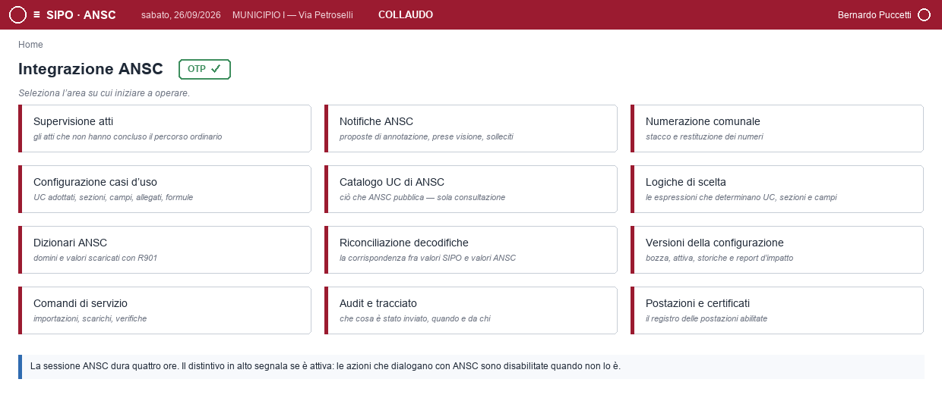
Figura 1 — La home. Le mattonelle sono rotte, non riepiloghi: nessun contatore promette una misura che il back-office non è tenuto a calcolare.

Le pagine
Seguono le quattordici pagine nella forma dichiarata nell’impianto documentale. La home, già mostrata, apre l’elenco per completezza.

1. La home: il menu delle aree
La home non è un cruscotto: è un indice. Riprende la forma osservata in S.I.De. — box disposti su tre colonne, una riga di sottotitolo che dice che cosa si trova dietro ciascuna — perché è la forma che regge quando le aree crescono e perché non promette numeri che il back-office non è tenuto a calcolare.
La scelta di non mettere contatori in home è deliberata. Un contatore invita a leggere la home come una misura dello stato del sistema; ma il back-office è una superficie di eccezione e configurazione, e il numero che conta — quanti atti si sono fermati — vive nella pagina che li tratta, dove accanto al numero c’è l’azione.
Il distintivo OTP accanto al titolo è l’unico elemento di stato presente in ogni pagina. Segnala se la sessione verso ANSC è attiva e quanto le resta; quando non lo è, le azioni che dialogano con ANSC sono disabilitate con la ragione visibile, non nascoste.

Tabelle sottese
Tabella | Uso | Che cosa se ne mostra
Nessuna | Nessun accesso ai dati | La home è statica: le mattonelle sono rotte di navigazione filtrate dalle abilitazioni del profilo.

Campi, colonne e azioni
Elemento | Genere | Comportamento
Mattonella d’area | Rotta | Porta alla pagina d’elenco dell’area. È nascosta se il profilo non possiede alcuna abilitazione dell’area: non disabilitata, nascosta.
Distintivo OTP | Stato | Verde con tempo residuo se la sessione è attiva, rosso se assente. Al clic apre la finestra di acquisizione del codice.
Barra applicativa | Cornice | Fornita dalla shell: municipio e sede di lavoro, ambiente, utente. Il back-office non la disegna.

2. Supervisione atti
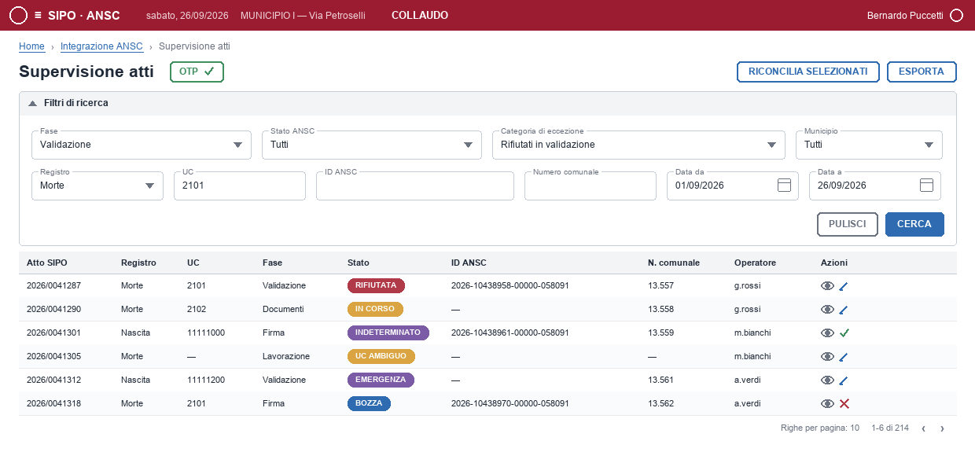
Figura 2 — Supervisione atti.
È la pagina più frequentata e la ragione per cui il back-office esiste: raccoglie gli atti che non hanno concluso il percorso ordinario. Non si tratta di un’area di lavoro — l’atto si compila nelle maschere di SIPO — ma di ripresa e di diagnosi per le anomalie.
La struttura è quella di ogni pagina d’elenco dell’applicazione: pannello di filtri richiudibile, tabella dei risultati, paginazione in basso a destra. I filtri sono disposti su due righe perché le due domande che ci si pone sono diverse: la prima riga chiede a che punto si è fermato un atto, la seconda quale atto sempre partendo da SIPO e dalle tabelle che ne consentono il trasferimento su ANSC.
La colonna «Stato» porta il valore di ANSC, non un nostro giudizio. È una replica di un dato altrui e il vincolo di tabella ne ammette dodici valori: gli undici pubblicati da ANSC più quello iniziale, che è nostro. La colonna «Fase» invece è nostra e dice a quale dei quattro passi del percorso l’atto è arrivato.

Tabelle sottese
Tabella | Uso | Che cosa se ne mostra
ANSC_STATO_ATTO | Lettura | È la tabella dell’elenco. Le colonne mostrate sono ID_ATTO_SIPO, ID_TIPO_EVENTO, ID_UC_ANSC, COD_FASE, STATO, ID_ANSC, NUM_COMUNALE, OPERATORE; i filtri agiscono su queste più COD_MUNICIPIO, FLG_EMERGENZA e DATA_UPD.
ANSC_CFG_UC | Lettura per raccordo | La descrizione leggibile dell’UC accanto al codice, presa per valore da COD_UC_ANSC.
ANSC_LOG_AUDIT | Lettura in conteggio | L’ultimo errore mostrato in riga proviene da ANSC_STATO_ATTO.ULTIMO_ERRORE; il dettaglio completo sta nell’audit.

Campi, colonne e azioni
Elemento | Genere | Comportamento
Fase | Filtro | Valori da COD_FASE: Lavorazione, Documenti, Validazione, Firma. È il filtro che risponde alla domanda «dove si è fermato».
Stato ANSC | Filtro | I dodici valori ammessi dal vincolo di ANSC_STATO_ATTO.
Categoria di eccezione | Filtro | Non è una colonna: è una vista derivata da fase, stato ed esito. Undici categorie, fra cui «Rifiutati in validazione», «Indeterminati», «UC ambiguo», «In emergenza da rientrare».
ID ANSC / Numero comunale | Filtro | Ricerca puntuale. In SIPO non esiste oggi alcuna API che ricerchi un atto per identificativo nazionale: qui la ricerca è sullo store dell’integrazione, non sull’archivio di SIPO.
Occhio | Azione di riga | Apre il dettaglio dell’atto. Sempre abilitata.
Matita | Azione di riga | Riporta l’operatore alla maschera di SIPO che ha in carico l’atto, usando MASCHERA_UI della configurazione. Disabilitata dopo la firma.
RICONCILIA SELEZIONATI | Azione di pagina | Interroga ANSC sullo stato reale degli atti scelti e riallinea ANSC_STATO_ATTO. Richiede sessione OTP attiva; non è un ritentativo, è una lettura.
ESPORTA | Azione di pagina | Scarica l’elenco filtrato. Non tocca alcuna tabella.
La selezione multipla esiste per la riconciliazione, che è una lettura, ma non per azioni dispositive. È il criterio adottato per le notifiche e qui se ne tiene conto per coerenza.

3. Dettaglio dell’atto
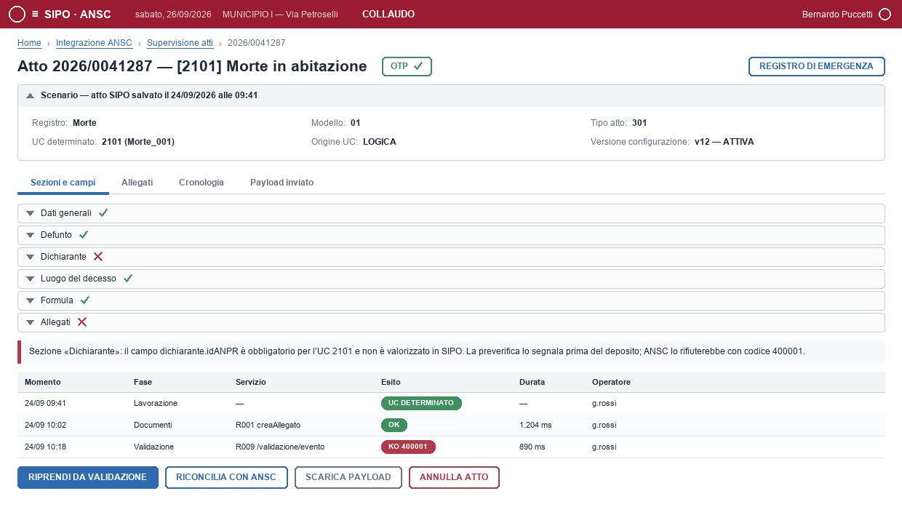
Figura 3 — Dettaglio dell’atto.
Raccoglie in una sola pagina ciò che di un atto il componente sa: lo scenario, lo stato di completezza sezione per sezione, i documenti, la cronologia delle chiamate e il payload che è stato depositato.
La riga di sezioni con spunta e croce è ripresa da S.I.De., dove assolve esattamente a questa funzione nella maschera di stesura dell’atto. Qui però non si compila: si legge perché una sezione è incompleta. Per questo accanto alla sezione in errore compare il riquadro che nomina il campo mancante e il codice con cui ANSC rifiuterebbe l’atto.
La scheda «Payload inviato» merita una nota. Il payload è conservato sull’atto e non soltanto nell’audit, perché non è sempre ricostruibile: rigenerarlo da atto e configurazione darebbe un risultato diverso dopo l’attivazione di una nuova versione, mentre l’atto depositato è quello che è. Letto insieme a ID_VERSIONE dice che cosa è stato inviato e con quale configurazione.

Tabelle sottese
Tabella | Uso | Che cosa se ne mostra
ANSC_STATO_ATTO | Lettura e scrittura | Lo scenario in testa (ID_MODELLO_ATTO, ID_CONF_TIPO_ATTO, ID_UC_ANSC, COD_ORIGINE_UC, ID_VERSIONE) e il payload (TXT_PAYLOAD). Le azioni di ripresa aggiornano COD_FASE, STATO e TIPO_ESITO.
ANSC_LOG_AUDIT | Lettura | La cronologia: FASE, servizio, ESITO, DURATA_MS, OPERATORE, DATA. Richiesta e risposta si aprono dal singolo rigo.
ANSC_CFG_SEZIONE, ANSC_CFG_CAMPO | Lettura | L’elenco delle sezioni dell’UC e, per ciascuna, i campi obbligatori: è ciò che produce la spunta o la croce.
ALLEGATO | Lettura | Il conteggio dei documenti e il loro stato, nella scheda dedicata.

Campi, colonne e azioni
Elemento | Genere | Comportamento
Scenario | Pannello | Sola lettura. Mostra anche come l’UC è stato determinato: COD_ORIGINE_UC distingue la scelta automatica dalla scelta dell’operatore in caso di ambiguità.
Sezioni | Accordion | Una riga per ANSC_CFG_SEZIONE, ordinata per NUM_ORDINE. Spunta se tutti i campi obbligatori sono valorizzati, croce altrimenti. All’apertura elenca i campi con la corrispondenza SIPO e il valore corrente.
RIPRENDI DA VALIDAZIONE | Azione | Rimanda l’atto alla fase indicata dopo che la causa è stata rimossa. Scrive COD_FASE. Non è un ritentativo cieco: è abilitata solo se la preverifica locale ora passa.
RICONCILIA CON ANSC | Azione | Interroga ANSC e riallinea lo stato. È la risposta agli esiti indeterminati, dove un ritentativo produrrebbe un duplicato.
SCARICA PAYLOAD | Azione | Restituisce TXT_PAYLOAD come file. Utile al fornitore in diagnosi.
ANNULLA ATTO | Azione | Cancellazione logica in ANSC. L’identificativo nazionale resta consumato: l’azione chiede conferma esplicita e ne dà conto nel testo.
REGISTRO DI EMERGENZA | Azione | Porta l’atto in modalità di emergenza. Scrive FLG_EMERGENZA, ID_ATTO_EMERGENZA, COD_MOTIVO_RECUPERO e DATA_INGRESSO_EMERGENZA. In emergenza l’atto si prepara ma non si forma.

4. Allegati dell’atto
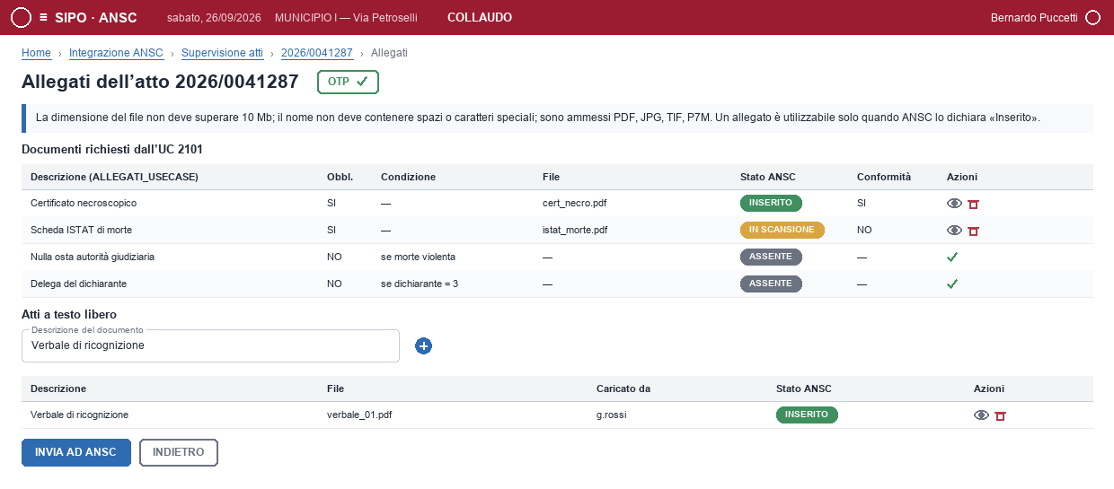
Figura 4 — Allegati dell’atto.
SIPO oggi non gestisce alcun documento allegato agli atti di stato civile: la funzione è nuova per intero. La pagina distingue due elenchi, e la distinzione non è grafica ma di sostanza.
Il primo elenco è governato dalla configurazione: sono i documenti che l’UC determinato richiede, con la loro obbligatorietà e l’eventuale condizione. Non si aggiungono e non si tolgono da qui; si caricano. Il secondo elenco raccoglie gli atti a testo libero, che l’operatore descrive lui e aggiunge quando servono.
⚠️ La colonna «Stato ANSC» decide se si può proseguire. Il dizionario degli stati di allegato ne dichiara cinque e solo «Inserito» consente di andare avanti: un documento in scansione non è un documento caricato, e la pagina non deve lasciar credere il contrario.

Tabelle sottese
Tabella | Uso | Che cosa se ne mostra
ALLEGATI_USECASE | Lettura | L’elenco richiesto dall’UC: ds_allegato, ty_presenza (obbligatorietà), cd_logica (la condizione), fg_incluso_att_conformita, nr_ordinamento. Filtrata per cd_usecase e id_versione.
ALLEGATO | Lettura e scrittura | I documenti effettivi: nm_file, ty_file, cd_stato, id_ansc_allegato, fg_testo_libero, fg_incluso_att_conformita, cd_hash. Il contenuto sta in oj_allegato.
VALORE_DOMINIO | Lettura | La descrizione leggibile del tipo di allegato e dello stato, dai dizionari ANSC_09 e ANSC_08.

Campi, colonne e azioni
Elemento | Genere | Comportamento
Riga di documento richiesto | Elenco | Non modificabile: viene dalla configurazione. Il segno più carica il file e crea la riga in ALLEGATO con fg_testo_libero = N.
Condizione | Colonna | Testo leggibile della logica che rende il documento obbligatorio. Quando la condizione non è soddisfatta il documento resta facoltativo e la riga è attenuata.
Descrizione + segno più | Campo e azione | Aggiunge un atto a testo libero: crea la riga con fg_testo_libero = S. È la via per i documenti che l’UC non prevede.
Conformità | Colonna | Corrisponde a fg_incluso_att_conformita. Il valore proposto viene dalla configurazione; l’operatore può cambiarlo sul singolo documento.
Cestino | Azione di riga | Rimuove il documento. Disabilitata se lo stato ANSC è «Inserito» e l’atto è già depositato.
INVIA AD ANSC | Azione | Trasmette i documenti non ancora inviati e attende l’esito della scansione antivirus. Scrive id_ansc_allegato e cd_stato. Richiede sessione OTP.
⚠️ I vincoli sul file — dimensione massima, nome senza spazi né caratteri speciali, formati ammessi — sono dichiarati in testa alla pagina e non solo nel messaggio di errore: è la convenzione di S.I.De. e riduce i tentativi a vuoto.

5. Gestione delle notifiche
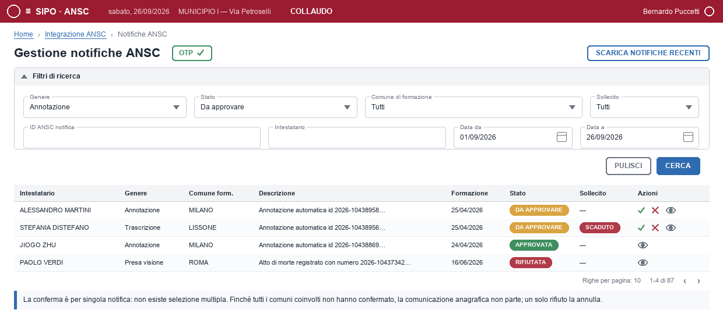
Figura 5 — Gestione delle notifiche.
Le notifiche sono il flusso in ingresso: ANSC comunica al Comune che un atto formato altrove richiede una proposta di annotazione, una presa visione o una trascrizione. È stato deciso che si lavorino nel nostro back-office e non sulla web app di ANSC, perché la conferma è un atto di volontà dell’ufficiale e il presidio deve stare dove stanno le pratiche.
La conferma ha una conseguenza che la pagina dichiara nel riquadro in calce: finché tutti i comuni coinvolti non hanno confermato, la comunicazione anagrafica non parte, e un solo rifiuto la annulla. Una notifica pendente blocca un effetto giuridico su un’altra persona, in un altro comune: non è una coda di cortesia.
La conferma è per singola notifica. S.I.De. offre anche la conferma massiva della pagina; qui è stata esclusa perché darebbe l’apparenza di un atto unico dove ce ne sono molti. È una scelta che si paga in tempo di lavorazione ed è fra i punti aperti.

Tabelle sottese
Tabella | Uso | Che cosa se ne mostra
ANSC_NOTIFICA | Lettura e scrittura | Tutto l’elenco: DESC_INTESTATARIO, COD_GENERE, ID_COMUNE_FORMAZIONE, TXT_COMPOSIZIONE, DATA_NOTIFICA, COD_STATO, COD_STATO_SOLLECITO. La conferma o il rifiuto scrivono COD_STATO, DATA_ESITO, UTENTE_ESITO e TXT_MOTIVO_RIFIUTO.
ANSC_STATO_ATTO | Lettura | Il raccordo con l’atto locale quando esiste (ID_ATTO_SIPO), per aprire la pratica dal dettaglio della notifica.
VALORE_DOMINIO | Lettura | Le descrizioni di genere, stato, canale e stato di sollecito dai dizionari ANSC_101, ANSC_102, ANSC_105 e ANSC_124.

Campi, colonne e azioni
Elemento | Genere | Comportamento
Genere | Filtro | Annotazione, trascrizione, presa visione. Il flusso di conferma usa i primi due.
Sollecito | Filtro e colonna | Da visionare, gestita, scaduto. ⚠️ Il termine che determina «scaduto» non è pubblicato da ANSC: la colonna riporta ciò che ANSC dichiara, non un conteggio nostro.
Spunta | Azione di riga | Conferma la notifica. ⚠️ Richiede sessione OTP: è un’azione dispositiva senza firma, e la sessione è l’unica prova di presenza dell’ufficiale.
Croce | Azione di riga | Rifiuta. ⚠️ Il contratto di ANSC non prevede un campo per la motivazione: la si registra in TXT_MOTIVO_RIFIUTO per memoria interna, e la pagina dice che non viaggia.
Occhio | Azione di riga | Apre il dettaglio con il testo integrale della proposta e, se l’atto è nostro, il collegamento alla pratica.
SCARICA NOTIFICHE RECENTI | Azione di pagina | Interroga ANSC e inserisce le notifiche nuove. È un comando manuale, non un processo pianificato.

6. Configurazione dei casi d’uso — elenco
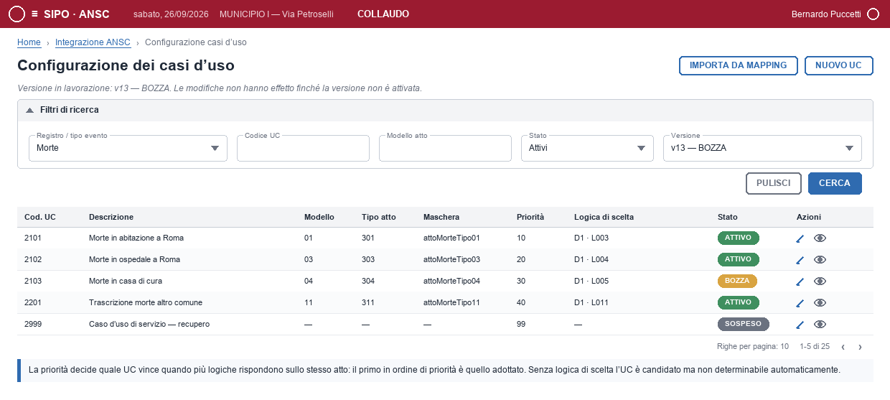
Figura 6 — Configurazione dei casi d’uso — elenco.
Da qui si governa quali casi d’uso il Comune adotta e come li aggancia alle proprie strutture: il modello di atto, il tipo atto, la maschera che li lavora. È la pagina in cui il lato ANSC e il lato Comune si incontrano.
Il sottotitolo dichiara sempre su quale versione si sta lavorando perché è l’informazione che rende operativa o meno la pagina, infatti, le modifiche non hanno effetto finché la versione non è attivata.
La colonna «Priorità» determina quando più logiche rispondono sullo stesso atto quale deve essere scelto (vince il caso d’uso con priorità minore). È la conseguenza della scelta di determinare l’UC con espressioni sui dati anziché con regole dichiarative: la copertura e la mutua esclusione non sono più dimostrabili a priori, e al loro posto ci sono la priorità e la simulazione.

Tabelle sottese
Tabella | Uso | Che cosa se ne mostra
ANSC_CFG_UC | Lettura e scrittura | L’elenco: COD_UC_ANSC, DESCRIZIONE, ID_MODELLO_ATTO, ID_CONF_TIPO_ATTO, MASCHERA_UI, SERIE, NUM_PRIORITA, STATO, DATA_INIZIO_VALIDITA e DATA_FINE_VALIDITA. Filtrata per ID_VERSIONE.
LOGICHE_DI_SCELTA | Lettura | La logica associata, mostrata come dominio più codice (ID_DOMINIO, COD_LOGICA_DI_SCELTA).
ANSC_ANA_UC | Lettura per controllo | Serve a segnalare un UC adottato che ANSC ha nel frattempo ritirato.
ANSC_CFG_VERSIONE | Lettura | La versione in lavorazione e il suo stato.

Campi, colonne e azioni
Elemento | Genere | Comportamento
Versione | Filtro | Consente di consultare una versione storica. ⚠️ In sola lettura: una versione storica non si modifica.
Stato | Colonna | Attivo, bozza, sospeso. Un UC sospeso resta configurato ma non partecipa alla determinazione.
Matita | Azione di riga | Apre il dettaglio dell’UC con le sue quattro schede.
IMPORTA DA MAPPING | Azione di pagina | Prepara nella bozza sezioni, campi, allegati e formule a partire dal mapping ufficiale. Riscrive solo le righe che nessuno ha ancora esaminato; per le altre produce un elenco di scostamenti.
NUOVO UC | Azione di pagina | Adotta un caso d’uso presente nel catalogo di ANSC ma non ancora configurato. La scelta avviene sul catalogo, non a mano libera.

7. Configurazione di un caso d’uso — dettaglio
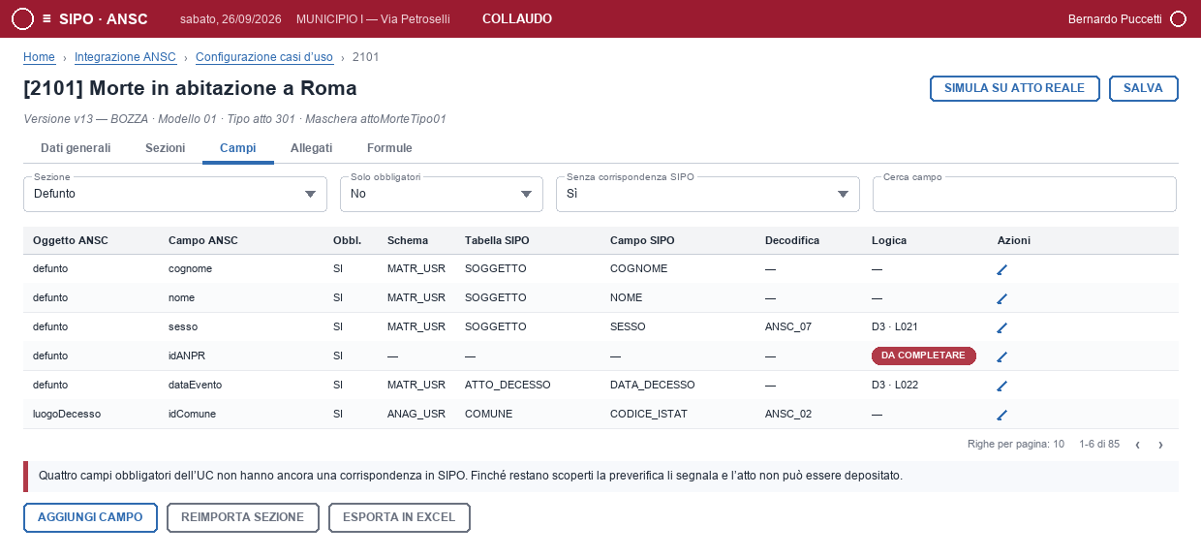
Figura 7 — Configurazione di un caso d’uso — dettaglio.
È la pagina dove si svolge il lavoro di configurazione vero e proprio, ed è organizzata in quattro schede perché le quattro cose che un UC dichiara hanno volumi molto diversi: poche sezioni, decine di campi, una manciata di allegati, alcune formule.
La scheda «Campi» è la più densa e la si è disegnata come superficie di revisione, non di immissione: l’importazione porta le righe dal mapping ufficiale e il funzionario completa il lato SIPO. Il filtro «Senza corrispondenza SIPO» è quello che ordina il lavoro, perché è esattamente l’elenco di ciò che manca.
La colonna «Campo SIPO» è l’unico lavoro umano accumulato e l’unica cosa che una reimportazione può distruggere. Il documento di analisi pone la regola che si riporti dalla versione attiva a ogni rigenerazione; la pagina la rende visibile segnalando in rosso i campi ancora scoperti.

Tabelle sottese
Tabella | Uso | Che cosa se ne mostra
ANSC_CFG_CAMPO | Lettura e scrittura | Scheda «Campi»: OGGETTO_ANSC, CAMPO_ANSC, FLG_OBBLIGATORIO, SCHEMA_SIPO, TABELLA_SIPO, CAMPO_SIPO, ID_DECODIFICA_ANSC, ID_BUSINESS_LOGIC, VALORE_DEFAULT, MESSAGGIO, NOTE, ORDINAMENTO, OPERATIVO.
ANSC_CFG_SEZIONE | Lettura e scrittura | Scheda «Sezioni»: SEZIONE_FE_ANSC, OGGETTO_ANSC, DESCRIZIONE, NUM_ORDINE, COD_ORIGINE e la logica che ne condiziona la presenza (ID_DOMINIO, COD_LOGICA).
ALLEGATI_USECASE | Lettura e scrittura | Scheda «Allegati».
ANSC_CFG_FORMULA | Lettura e scrittura | Scheda «Formule»: COD_FORMULA, TXT_FORMULA, FLG_OBBLIGATORIA (lo dice ANSC) e FLG_ADOTTATA (lo sceglie il Comune).
LOGICHE_DI_SCELTA | Lettura | Le espressioni selezionabili su sezioni e campi.
DOMINIO_DECODIFICA | Lettura | L’elenco delle decodifiche associabili a un campo.

Campi, colonne e azioni
Elemento | Genere | Comportamento
Sezione | Filtro | Restringe i campi a una sezione. Con oltre ottanta campi per UC è il filtro che rende la pagina praticabile.
Senza corrispondenza SIPO | Filtro | Isola le righe con CAMPO_SIPO vuoto. È la coda di lavoro del funzionario.
Obbl. | Colonna | Da FLG_OBBLIGATORIO. Nel mapping di ANSC l’obbligatorietà è dichiarata in due colonne che si contraddicono: qui si mostra il valore adottato, e la nota di riga dice da quale delle due proviene.
Logica | Colonna | La logica di campo che trasforma il valore SIPO in valore ANSC. Quando manca e la decodifica è valorizzata, la traduzione passa dalla riconciliazione.
SIMULA SU ATTO REALE | Azione di pagina | Applica la configurazione a un atto esistente e mostra il payload che ne risulterebbe, senza depositarlo. È il controllo principale, in assenza della verifica di copertura.
REIMPORTA SEZIONE | Azione di pagina | Riporta dal mapping le sole righe della sezione corrente, con l’elenco degli scostamenti.
SALVA | Azione di pagina | Scrive nella bozza. Disabilitata se la versione selezionata non è in stato BOZZA.

8. Catalogo dei casi d’uso di ANSC
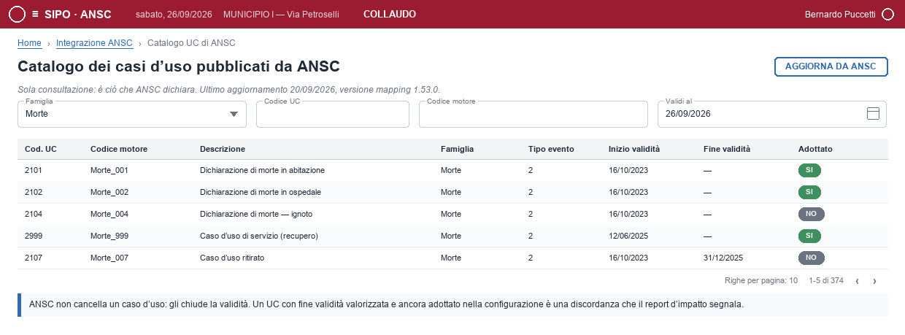
Figura 8 — Catalogo dei casi d’uso di ANSC.
È una pagina di sola consultazione, e lo dichiara nel sottotitolo. Mostra ciò che ANSC pubblica: non si modifica, si aggiorna. Esiste perché la configurazione deve poter nominare un caso d’uso prima di adottarlo, e perché serve un luogo dove verificare che un UC adottato sia ancora valido.
La colonna «Fine validità» è la più importante della pagina. ANSC non cancella un caso d’uso: gli chiude la validità. Un UC con fine validità valorizzata e ancora adottato nella configurazione è una discordanza che il report d’impatto segnala, e che qui si vede a colpo d’occhio.

Tabelle sottese
Tabella | Uso | Che cosa se ne mostra
ANSC_ANA_UC | Lettura | COD_UC_ANSC, COD_MOTORE, DESCRIZIONE, COD_FAMIGLIA, ID_TIPO_EVENTO, ID_TIPO_DOCUMENTO, COD_VERSIONE, DATA_INIZIO_VALIDITA, DATA_FINE_VALIDITA.
ANSC_CFG_UC | Lettura per raccordo | La colonna «Adottato» dice se esiste una riga di configurazione per quel codice nella versione corrente.

Campi, colonne e azioni
Elemento | Genere | Comportamento
Validi al | Filtro | Applica la validità temporale a una data. Predefinito: oggi.
Codice motore | Colonna | Il nome con cui il mapping ufficiale nomina il caso d’uso (per esempio Morte_001). Serve a ritrovare il file di mapping.
Adottato | Colonna | Sì o no. Un «no» non è un difetto: il perimetro prevede di configurare prima i casi d’uso più frequenti.
AGGIORNA DA ANSC | Azione di pagina | Ricarica il catalogo. Non tocca la configurazione, aggiorna soltanto la replica di ciò che ANSC dichiara.

9. Logiche di scelta
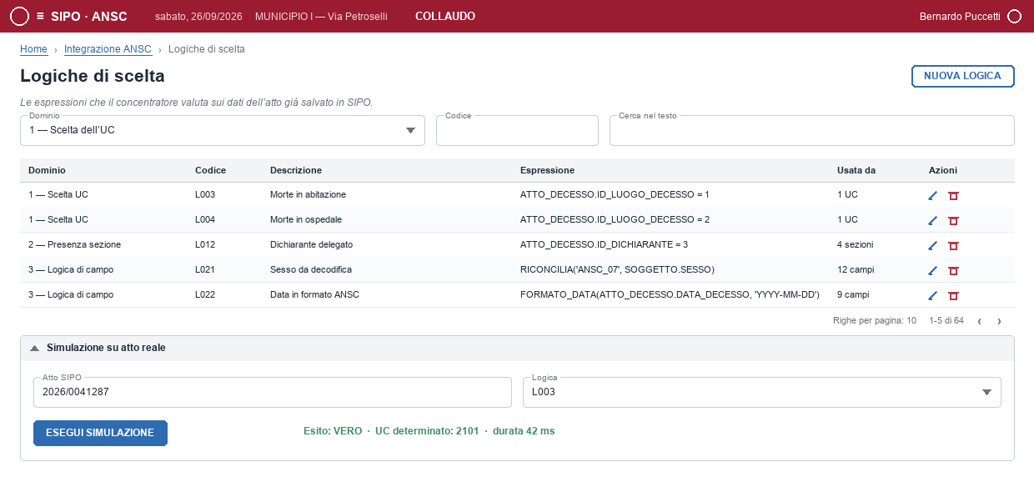
Figura 9 — Logiche di scelta.
Le logiche sono le espressioni che il concentratore valuta sui dati dell’atto già salvato in SIPO. Si dividono per dominio, e i tre domini fanno cose diverse: scegliere il caso d’uso, decidere se una sezione è presente, trasformare il valore di un campo.
La pagina le tratta come un catalogo unico perché condividono la stessa natura e lo stesso motore; il dominio è una colonna, non un’applicazione a parte. Le espressioni non sono codice applicativo ma nomenclatura di funzioni che saranno sviluppate a livello di codice .
Il pannello di simulazione in calce è il presidio che sostituisce i controlli di copertura: si sceglie un atto reale e si vede che cosa la logica risponde, con l’esito e la durata. È anche il modo per accorgersi che una logica è diventata costosa.

Tabelle sottese
Tabella | Uso | Che cosa se ne mostra
LOGICHE_DI_SCELTA | Lettura e scrittura | COD_LOGICA_DI_SCELTA, DESC_LOGICA_DI_SCELTA, TXT_LOGICA e il dominio di appartenenza.
TIPO_LOGICHE_DI_SCELTA | Lettura | I domini: 1 scelta dell’UC, 2 presenza della sezione, 3 logica di campo. Alimenta il filtro e la colonna.
ANSC_CFG_UC, ANSC_CFG_SEZIONE, ANSC_CFG_CAMPO | Lettura in conteggio | La colonna «Usata da» conta i riferimenti: è ciò che impedisce di cancellare una logica in uso.
ANSC_STATO_ATTO | Lettura | L’atto su cui la simulazione viene eseguita.

Campi, colonne e azioni
Elemento | Genere | Comportamento
Dominio | Filtro e colonna | Da TIPO_LOGICHE_DI_SCELTA. Cambiando dominio cambia il significato della colonna «Usata da».
Espressione | Colonna | TXT_LOGICA, mostrata a carattere fisso. In modifica si apre in un’area ampia con la descrizione obbligatoria accanto.
Usata da | Colonna | Numero di UC, sezioni o campi che la richiamano. Al clic ne elenca i riferimenti.
Cestino | Azione di riga | Disabilitato se la logica è usata: si toglie il riferimento prima, non dopo.
ESEGUI SIMULAZIONE | Azione | Valuta la logica sull’atto indicato e mostra esito, eventuale UC determinato e durata. Non scrive nulla.
La descrizione della logica è obbligatoria. È il regime che risponde alla critica rivolta al motore di regole già presente in SIPO, dove le espressioni sono script senza documentazione: qui una logica senza descrizione non si salva.

10. Dizionari ANSC
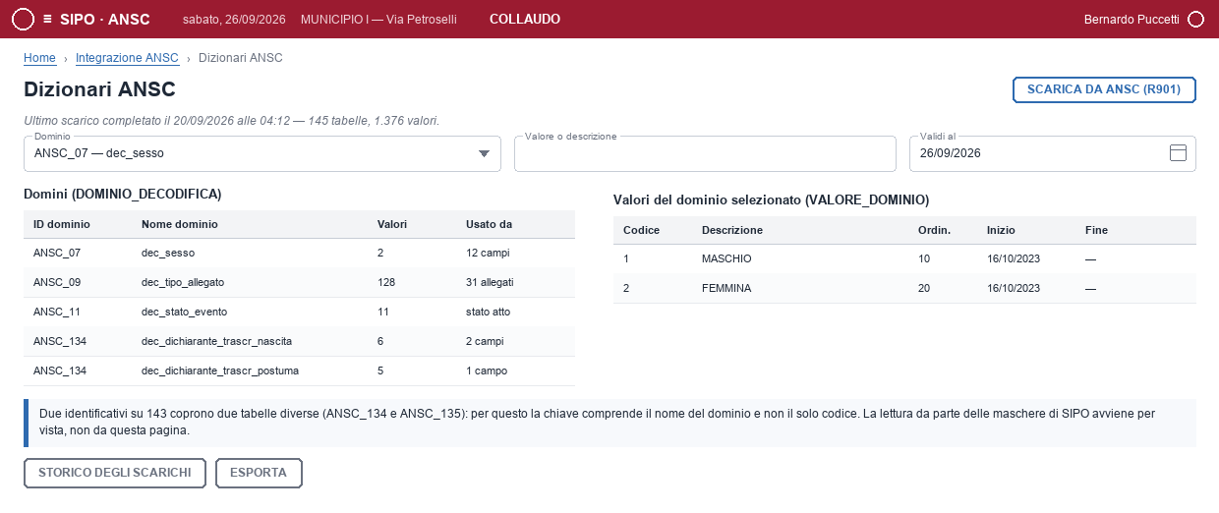
Figura 10 — Dizionari ANSC.
I dizionari sono la replica locale delle decodifiche pubblicate da ANSC. La pagina li mostra in due elenchi affiancati — i domini a sinistra, i valori del dominio scelto a destra — perché è il modo in cui si consultano: si cerca un dominio e se ne leggono i valori.
La pagina serve il back-office e la diagnosi, non le maschere di SIPO. Le maschere leggono i valori validi da una vista, per sinonimo e in sola lettura: è una scelta dichiarata, che tiene separati i domini di guasto.

Tabelle sottese
Tabella | Uso | Che cosa se ne mostra
DOMINIO_DECODIFICA | Lettura | id_dominio e nm_dominio: l’elenco di sinistra.
VALORE_DOMINIO | Lettura | cd_valore, ds_valore, nr_ordinamento, dt_inizio_validita, dt_fine_validita: l’elenco di destra.
ANSC_CFG_CAMPO, ALLEGATI_USECASE | Lettura in conteggio | La colonna «Usato da» conta i campi e gli allegati che richiamano il dominio.

Campi, colonne e azioni
Elemento | Genere | Comportamento
Validi al | Filtro | Applica la validità temporale. Un valore scaduto resta visibile ma attenuato: serve a leggere gli atti vecchi.
SCARICA DA ANSC (R901) | Azione di pagina | Ricarica domini e valori. È un comando manuale e non pianificato; il servizio restituisce il contenuto compresso.
STORICO DEGLI SCARICHI | Azione di pagina | Le strutture ereditate non conservano lo storico dei caricamenti: la rinuncia è dichiarata nell’analisi. Il pulsante rimanda al registro dei comandi, dove l’esecuzione è tracciata.
Riga di dominio | Selezione | Seleziona il dominio e aggiorna l’elenco di destra. Nessuna modifica: i dizionari si aggiornano da ANSC, non a mano.

11. Riconciliazione delle decodifiche
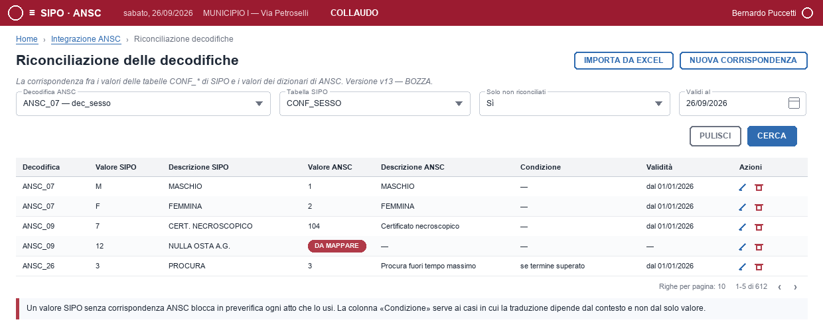
Figura 11 — Riconciliazione delle decodifiche.
È la pagina che colma un buco che il modello aveva: sapere quale dizionario ANSC vale per un campo non dice come tradurre il valore che SIPO ha in tabella. La riconciliazione è quella corrispondenza, valore per valore.
Il raccordo si fa contro le tabelle di configurazione di SIPO — le CONF_* — e la pagina lo espone con le descrizioni di entrambi i lati, perché un confronto fra codici nudi non è verificabile da un funzionario.
Un valore SIPO senza corrispondenza blocca in preverifica ogni atto che lo usi. Per questo il filtro «Solo non riconciliati» è predefinito a sì: la pagina si apre sul lavoro da fare, non sull’elenco completo.

Tabelle sottese
Tabella | Uso | Che cosa se ne mostra
RICONCILIAZ_DIZIONARI | Lettura e scrittura | DECODIFICA, VALORE_SIPO, DESCRIZIONE_SIPO, VALORE_ANSC, DESCRIZIONE_ANSC, CONDIZIONE, DATA_INIZIO_VALIDITA e DATA_FINE_VALIDITA. Filtrata per ID_VERSIONE.
DOMINIO_DECODIFICA, VALORE_DOMINIO | Lettura | Il lato ANSC: alimenta la tendina dei valori ammessi e la descrizione a fianco.
Tabelle CONF_* di SIPO | Lettura per sinonimo | Il lato SIPO: l’elenco dei valori da riconciliare e la loro descrizione.
ANSC_CFG_CAMPO | Lettura | Individua quali campi useranno la corrispondenza.

Campi, colonne e azioni
Elemento | Genere | Comportamento
Decodifica ANSC | Filtro | Il dominio su cui si sta lavorando.
Tabella SIPO | Filtro | La tabella di configurazione corrispondente. ⚠️ Il raccordo fra le due è materia di analisi e non è deducibile dai nomi.
Valore ANSC | Campo | Tendina dei valori validi del dominio. Un valore non ancora scelto è evidenziato come «da mappare».
Condizione | Campo | Per i casi in cui la traduzione dipende dal contesto e non dal solo valore. Vuota nella maggior parte delle righe.
IMPORTA DA EXCEL | Azione di pagina | Carica le corrispondenze dal foglio di lavoro usato in analisi, in stato da confermare.
Validità | Colonna | Una corrispondenza può cambiare nel tempo senza perdere il passato: gli atti già depositati restano leggibili con la corrispondenza in vigore allora.

12. Versioni della configurazione
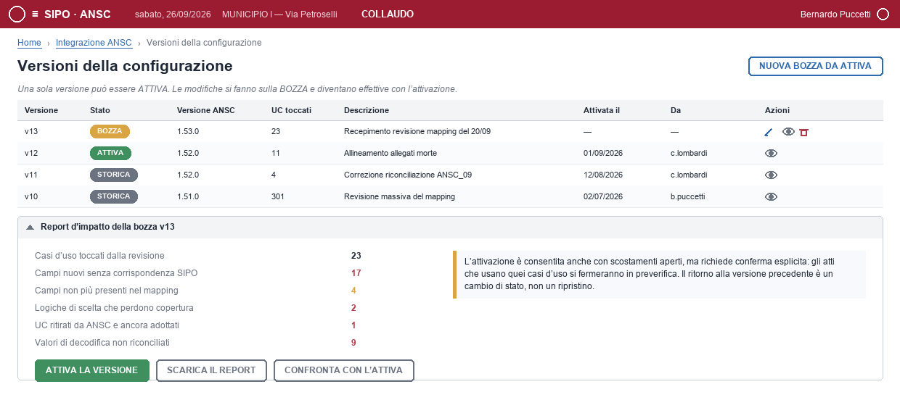
Figura 12 — Versioni della configurazione.
La configurazione non è un carico iniziale: è un flusso. Il mapping di ANSC è rivisto in media ogni diciassette giorni, e senza un governo delle versioni ogni revisione arriverebbe in esercizio senza che nessuno l’abbia guardata.
Il meccanismo è per copia integrale: una nuova bozza copia l’attiva — portandosi dietro il lavoro umano sui campi SIPO — e vi applica il solo scostamento pubblicato. Una sola versione può essere attiva; il ritorno indietro è un cambio di stato, non un ripristino.
Il report d’impatto è la parte utile della pagina, perché dice che cosa si romperà: campi nuovi senza corrispondenza, campi spariti dal mapping, logiche che perdono copertura, casi d’uso ritirati e ancora adottati, valori non riconciliati. Il funzionario lavora i buchi, non l’intera configurazione.

Tabelle sottese
Tabella | Uso | Che cosa se ne mostra
ANSC_CFG_VERSIONE | Lettura e scrittura | COD_VERSIONE, COD_STATO, COD_VERSIONE_ANSC, ID_VERSIONE_ANSC, DESCRIZIONE, NUM_UC_TOCCATI, DATA_ATTIVAZIONE, UTENTE_ATTIVAZIONE.
Tutte le tabelle versionate | Lettura e copia | ANSC_CFG_UC, ANSC_CFG_SEZIONE, ANSC_CFG_CAMPO, ANSC_CFG_FORMULA, ALLEGATI_USECASE e RICONCILIAZ_DIZIONARI sono duplicate alla creazione della bozza.
ANSC_ANA_UC | Lettura per controllo | Alimenta la voce «UC ritirati e ancora adottati» del report.
ANSC_STATO_ATTO | Lettura | ID_VERSIONE sull’atto è un timbro storico: sopravvive all’archiviazione delle versioni vecchie.

Campi, colonne e azioni
Elemento | Genere | Comportamento
Stato | Colonna | Bozza, attiva, storica. Un indice unico su funzione garantisce che l’attiva sia una sola.
NUOVA BOZZA DA ATTIVA | Azione di pagina | Crea la bozza per copia. Disabilitata se una bozza esiste già: le bozze non si accumulano.
Report d’impatto | Pannello | Calcolato sulla bozza. Ogni voce è cliccabile e porta alla pagina che consente di risolverla.
ATTIVA LA VERSIONE | Azione | Consentita anche con scostamenti aperti, ma con conferma esplicita che ne elenca le conseguenze. Scrive COD_STATO, DATA_ATTIVAZIONE e UTENTE_ATTIVAZIONE, e porta la precedente a storica.
CONFRONTA CON L’ATTIVA | Azione | Mostra lo scostamento riga per riga fra bozza e attiva.
Cestino | Azione di riga | Elimina la bozza. Non disponibile su attiva e storiche.
Chi possa attivare una versione è materia dell’organizzazione, non del progetto. La pagina offre la funzione e registra chi l’ha esercitata; la delega è un punto aperto dell’analisi.

13. Comandi e operazioni di servizio
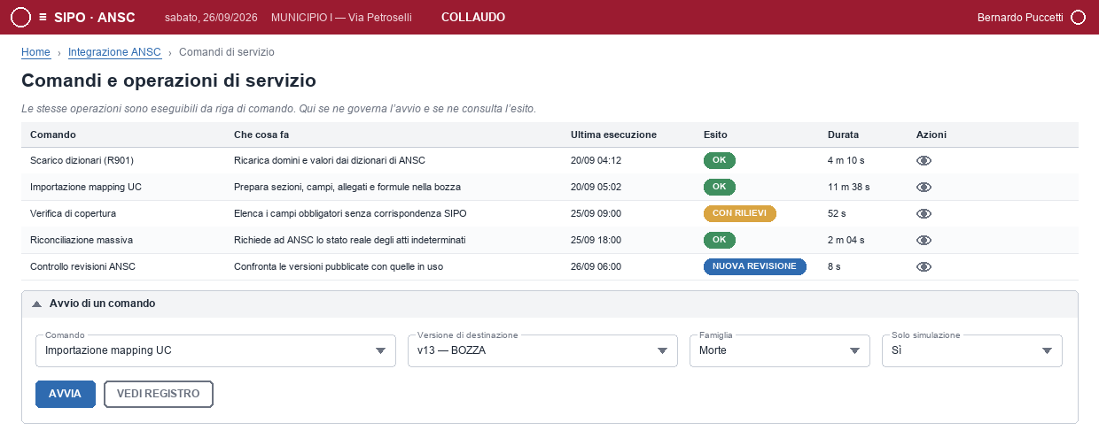
Figura 13 — Comandi e operazioni di servizio.
Alcune operazioni sono lunghe, rare e non interattive: lo scarico dei dizionari, l’importazione del mapping, le verifiche di copertura, la riconciliazione massiva. È stato dichiarato che siano eseguibili anche da riga di comando; questa pagina ne governa l’avvio dall’interfaccia e ne conserva l’esito.
La doppia via non è una ridondanza: la riga di comando serve alle esecuzioni pianificate e all’assistenza, l’interfaccia serve al funzionario che deve poter avviare un’importazione senza chiedere a nessuno. Entrambe scrivono nello stesso registro, ed è il registro a rendere la pagina utile.
L’opzione «Solo simulazione» è predefinita a sì sui comandi che scrivono. Un comando che tocca decine di migliaia di righe deve poter essere provato prima di essere eseguito.

Tabelle sottese
Tabella | Uso | Che cosa se ne mostra
ANSC_LOG_AUDIT | Lettura e scrittura | Il registro delle esecuzioni: FASE come nome del comando, ESITO, DURATA_MS, OPERATORE, DATA; RICHIESTA e RISPOSTA conservano parametri e riepilogo.
DOMINIO_DECODIFICA, VALORE_DOMINIO | Scrittura | Destinazione dello scarico dei dizionari.
ANSC_CFG_SEZIONE, ANSC_CFG_CAMPO, ALLEGATI_USECASE, ANSC_CFG_FORMULA | Scrittura | Destinazione dell’importazione del mapping, nella sola versione in bozza.
ANSC_STATO_ATTO | Lettura e scrittura | Destinazione della riconciliazione massiva.
ANSC_CFG_VERSIONE | Lettura | La versione di destinazione dei comandi che scrivono configurazione.

Campi, colonne e azioni
Elemento | Genere | Comportamento
Esito | Colonna | Ok, con rilievi, in errore, e gli esiti propri del comando (per esempio «nuova revisione» per il controllo delle revisioni di ANSC).
Occhio | Azione di riga | Apre il verbale dell’esecuzione: parametri, righe toccate, scostamenti, errori.
Versione di destinazione | Campo | ⚠️ Limitata alle versioni in stato BOZZA: nessun comando scrive sull’attiva.
Solo simulazione | Campo | Esegue senza scrivere e produce il verbale degli effetti che avrebbe avuto.
AVVIA | Azione | Avvia il comando in secondo piano. La pagina non attende: l’esito compare nel registro.

14. Numerazione comunale
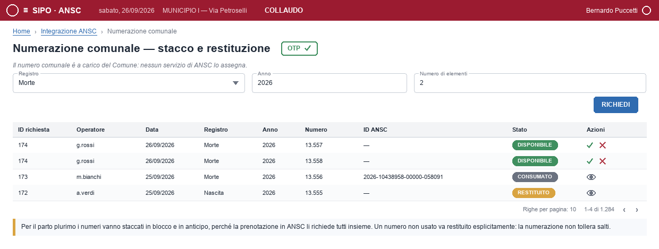
Figura 14 — Numerazione comunale.
Il numero comunale dell’atto è a carico del Comune, nessun servizio di ANSC lo assegna. A Roma più operatori lavorano insieme, e un’assegnazione presa al momento del deposito produrrebbe collisioni o salti.
La pagina riprende quasi alla lettera la funzione osservata in S.I.De., dove i numeri si richiedono in blocco per registro e anno e restano disponibili finché non vengono consumati o restituiti. È anche la funzione che il committente ha chiesto in modo esplicito: poter staccare il numero da SIPO prima di usarlo altrove.
Per il parto plurimo i numeri vanno staccati in blocco e in anticipo (prenotazione numeri atti), perché la prenotazione in ANSC li richiede tutti insieme.

Tabelle sottese
Tabella | Uso | Che cosa se ne mostra
ANSC_STATO_ATTO | Lettura e scrittura | NUM_COMUNALE è la colonna che la pagina governa; ID_ANSC dice se il numero è stato consumato da un atto depositato.
Registro dei numeri | Da definire | Il modello attuale non ha una tabella per i numeri staccati e non ancora consumati: NUM_COMUNALE vive sull’atto. Serve una struttura propria, o una riga di atto in stato iniziale. È un punto aperto.
ANSC_CFG_UC | Lettura | Registro e serie a cui il numero appartiene (SERIE).

Campi, colonne e azioni
Elemento | Genere | Comportamento
Numero di elementi | Campo | Quanti numeri staccare in un colpo. Per il parto plurimo si indica il numero di nati.
RICHIEDI | Azione | Stacca il blocco e lo registra come disponibile, con operatore e momento.
Stato | Colonna | Disponibile, consumato, restituito. Un numero consumato porta l’identificativo ANSC dell’atto che lo ha usato.
Spunta | Azione di riga | Assegna il numero a un atto in lavorazione.
Croce | Azione di riga | Restituisce il numero. La restituzione è esplicita: la numerazione non tollera salti e un numero abbandonato va dichiarato tale.

La copertura del modello dati
Il criterio di completezza dichiarato nello scopo è che ciascuna delle sedici tabelle progettate abbia almeno una pagina che la governi. La verifica segue.
Tabella | Pagine che la governano | Copertura
ANSC_STATO_ATTO | Supervisione atti · Dettaglio atto · Numerazione comunale | Completa in lettura; in scrittura per fase, stato, emergenza e numero comunale.
ANSC_LOG_AUDIT | Dettaglio atto (scheda Cronologia) · Comandi di servizio | Completa in lettura. La scrittura è del concentratore, non dell’interfaccia.
ALLEGATO | Allegati dell’atto | Completa.
ALLEGATI_USECASE | Configurazione UC (scheda Allegati) · Allegati dell’atto | Completa: configurata nella prima, applicata nella seconda.
ANSC_NOTIFICA | Gestione delle notifiche | Completa.
ANSC_CFG_UC | Configurazione UC — elenco e dettaglio | Completa.
ANSC_ANA_UC | Catalogo dei casi d’uso | Sola lettura, come deve essere.
ANSC_CFG_SEZIONE | Configurazione UC (scheda Sezioni) · Dettaglio atto | Completa in configurazione; in sola lettura nel dettaglio dell’atto.
ANSC_CFG_CAMPO | Configurazione UC (scheda Campi) · Dettaglio atto | Completa.
ANSC_CFG_FORMULA | Configurazione UC (scheda Formule) | Completa.
ANSC_CFG_VERSIONE | Versioni della configurazione | Completa.
TIPO_LOGICHE_DI_SCELTA | Logiche di scelta | In sola lettura: i tre domini sono d’impianto e preconfigurati dal fornitore del software. Se dovessero diventare configurabili servirebbe una pagina di amministrazione dedicata.
LOGICHE_DI_SCELTA | Logiche di scelta | Completa, con simulazione.
DOMINIO_DECODIFICA | Dizionari ANSC | Sola lettura: si aggiorna da ANSC.
VALORE_DOMINIO | Dizionari ANSC | Sola lettura: si aggiorna da ANSC.
RICONCILIAZ_DIZIONARI | Riconciliazione delle decodifiche | Completa.
⚠️ Una struttura manca al modello, e la pagina della numerazione la rende visibile. Non esiste una tabella dei numeri comunali staccati e non ancora consumati: oggi il numero vive sull’atto. Finché non c’è, la pagina della numerazione presuppone qualcosa che il modello non offre — ed è il punto aperto BO-3.

I comportamenti trasversali
Alcune decisioni valgono per tutte le pagine e si enunciano una volta sola, perché ripeterle in quattordici sezioni le renderebbe invisibili.
Situazione | Comportamento adottato
Elenco vuoto | Non dovrà essere mostrata una tabella con zero righe, ma un testo che dice perché è vuoto e che cosa fare: «Nessun atto si è fermato nel periodo scelto» è diverso da «Nessun risultato».
Azione non consentita dal profilo | Non si mostra.
Azione non eseguibile ora | Si mostra disabilitata, con la ragione leggibile senza doverla indovinare (sessione assente, versione non in bozza, stato dell’atto incompatibile).
Azione irreversibile | Conferma esplicita che ne enuncia la conseguenza. Per l’annullamento di un atto la conferma dice che l’identificativo nazionale resta consumato.
Errore restituito da ANSC | Si mostra il codice e il testo di ANSC, non una riscrittura: il codice è ciò che consente al fornitore e all’assistenza di ritrovare il caso.
Operazione lunga | Non si attende: si avvia, e l’esito compare nel registro dei comandi. La pagina resta utilizzabile.
Dato che viene da ANSC | Si mostra come ANSC lo dichiara, anche quando la nostra nomenclatura sarebbe più chiara. Lo stato dell’atto ne è l’esempio: è una replica, non un giudizio.
Modifica su versione non attiva | La pagina dichiara in testa su quale versione si sta lavorando. È il promemoria che rende innocue le schermate di configurazione.

Punti aperti di disegno
Le decisioni che il disegno ha dovuto assumere per poter procedere, e che vanno confermate prima di realizzare. Sono numerate con il prefisso BO per non confondersi con i registri degli altri documenti.
# | Questione | Perché è aperta
BO-1 | Se il back-office sia una sola applicazione o due | Supervisione e configurazione hanno utenti, frequenze e rischi diversi: l’ufficiale che sblocca un atto e il funzionario che configura un caso d’uso non sono la stessa persona. Il disegno qui proposto le tiene insieme sotto un unico menu; separarle in due micro-frontend è altrettanto praticabile e cambia la mappa delle rotte.
BO-2 | Se la conferma delle notifiche debba restare solo singola | S.I.De. offre anche la conferma massiva della pagina. La scelta della conferma singola è motivata, ma potrebbe essere una cosa da gestire con il crescere del volume che al momento non è noto.
BO-3 | Dove vivano i numeri comunali staccati e non ancora consumati | Il modello non ha una tabella per il blocco di numeri: oggi NUM_COMUNALE vive sull’atto. La pagina della numerazione presuppone una struttura che va aggiunta o surrogata.
BO-4 | Se la numerazione comunale appartenga al back-office o alle maschere di SIPO | È una funzione operativa, non di supervisione. Qui è nel back-office perché è trasversale ai registri; in S.I.De. sta nel percorso dell’atto.
BO-5 | Quale sia il vocabolario delle abilitazioni | Ogni pagina e ogni azione di questo documento presuppone un’abilitazione che le consenta. L’elenco non esiste ancora: è la stessa lacuna registrata nell’analisi del front-end.
BO-6 | Se il registro delle postazioni rientri nel perimetro | La mattonella «Postazioni e certificati» compare nel menu perché un registro delle postazioni con certificati esiste già in SIPO, e alimenta il canale verso ANPR. Se debba servire anche l’integrazione ANSC, e con quali schermate, non è deciso.
BO-7 | Come si presenta una sezione condizionata che non si applica | Nel dettaglio dell’atto una sezione la cui logica di presenza è falsa può essere nascosta o mostrata attenuata. Nasconderla è più pulito; mostrarla spiega perché un campo atteso non è richiesto.
BO-8 | Se serva una pagina di consultazione degli atti conclusi | Il back-office tratta le eccezioni. Ritrovare un atto andato a buon fine oggi richiede le maschere di SIPO, che però non cercano per identificativo nazionale.

Da verificare con Corrado l’effettiva fattibilità e necessità.

